4guNshop
Web aplikacija za iznajmljivanje i kupovinu oruzja

Specifikacija zahteva

Verzija 1.0
Pregled izmena
Datum | Verzija | Opis | Autor
18.03.2020 | Inicijalna | Inicijalna verzija | Nemanja Misic

Sadržaj
1. Cilj dokumenta 4
2. Opseg dokumenta 4
3. Reference 4
4. Pregled slučajeva korišćenja 4
5. Profili korisnika 6
5.1 Kupac oruzja 6
5.2 Radnik 6
5.3 Administrator 6
6. Opis slučajeva korišćenja 7
6.1 Izbor Tema 7
6.2 Pregled osnovnih podataka o vatrenom oruzju 7
6.3 Pregled spiska kupaca 8
6.4 Pregled podataka o zakazanim terminima za iznajmljivanje vatrenog oruzja 8
6.5 Pregled i ucestvovanje u aukciji 9
6.6 Prijavljivanje 9
6.7 Dodavanje novog vatrenog oruzja 10
6.8 Brisanje postojećeg vatrenog oruzja 11
6.9 Blokiranje i brisanje postojeceg kupca 12

7. Dodatni zahtevi 13
7.1 Funkcionalnost 13
7.2 Upotrebivost 13
7.3 Pouzdanost 13
7.4 Performanse 14
7.5 Podrška i održavanje 14
7.6 Ograničenja 14 3

Specifikacija zahteva

Cilj dokumenta
Cilj ovog dokumenta je specifikacija zahteva u pogledu detaljnog opisa slučajeva korišćenja 4guNshop web aplikacije.

Opseg dokumenta
Dokument se odnosi na 4guNshop web aplikacije koji će biti razvijen od strane 4N Team-a. Namena sistema je efikasno prezentovanje, kreiranje i održavanje sadržaja vezanih za rad jedne oruzarnice.

Reference
Spisak korišćene literature:
- SWE_01_ Predlog projekta
- SWE_02 _Vizija_Sistema
- SWE_03_Plan_realizacije_projekta
- SWE_03_Raspored_aktivnosti.mpp.pod

Pregled slučajeva korišćenja
Osnovni UML dijagram koji prikazuje korisnike i slučajeve korišćenja 4guNshop web aplikacije prikazan je na sledećoj slici:
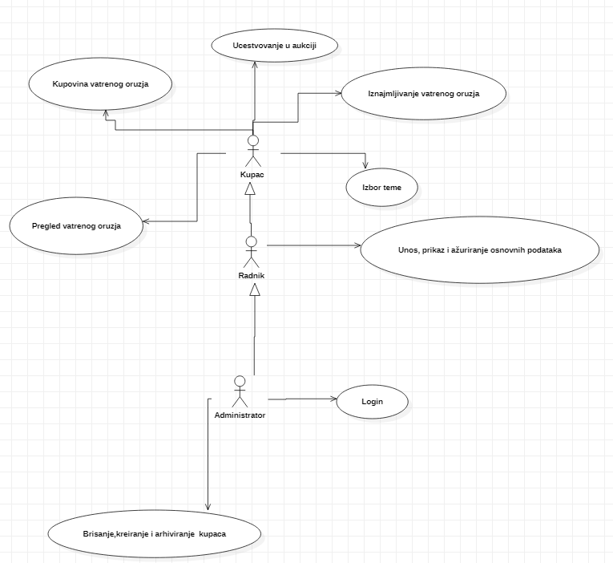

Slučajevi korišćenja pregled vatrenog oruzja ,kreiranje, brisanje i arhiviranje kupaca kao i unos,prikaz i azuriranje osnovnih podataka, obuhvataju složenije radnje koje se mogu razložiti dalje razložiti na pojedinačne slučajeve korišćenja.

Detaljni UML dijagram za slučaj korišćenja pregled vatrenog oruzja je prikazan na sledećoj slici:
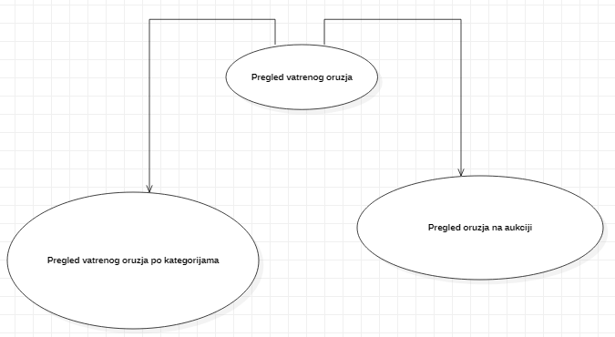

Detaljni UML dijagram za slučaj korišćenja kreiranje, brisanje i arhiviranje kupaca je prikazan na sledećoj slici:
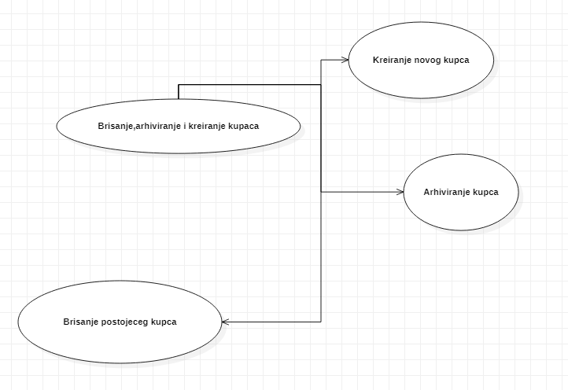
Detaljni UML dijagram za slučaj korišćenja unos,prikaz i azuriranje osnovnih podataka je prikazan na sledećoj slici:
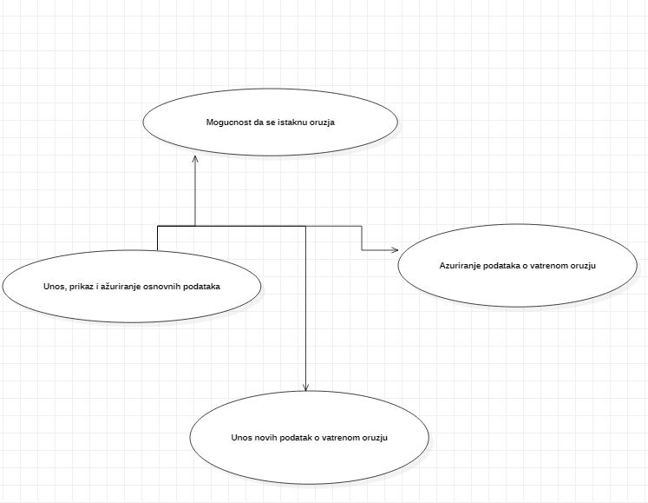

Profili korisnika
Identifikovani su sledeći profili korisnika web aplikacije 4guNshop-a:

Kupac oruzja (skraceno kupac):
Posetilac sajta je osoba zainteresovana za kupovinu ili za iznajmljivanje vatrenog oruzja, najcesce je to sportista IPSC-a ili firma za pruzanje usluga obezbedjenja.
Kupac ima pristup svim javnim informacijama o svim proizvodima koji se nude za prodaju i iznajmljivanje.

Radnik:
Radnik je zaduzen za azuriranje osnovnih podataka o prodavnici, proveru zakazanih termina pri primopredaji oruzja.

Administrator
Administrator je zadužen za instaliranje, konfigurisanje i kasnije održavanje web aplikacije.
U ulozi administratora će se najčešće naći fakultetski obrazovana osoba sa visokim nivoom poznavanja rada na računaru i administriranja Web servera.
Administrator će imati pristup svim funkcijama sistema.

Opis slučajeva korišćenja

Izbor tema
Kratak opis:
Izbor između svetle i tamne teme web aplikacije.
Akteri:
Kupac,Radnik,Administrator.
Preduslovi:
Nema.
Osnovni tok:
- Korisnik bira opciju za promenu teme web aplikacije.
- Tekuća stranica se osvežava i prikazuje na izabranoj temi.
Izuzetci:
Nema.
Posledice:
Tema je promenjena.Izgled sajta azuriran.

Pregled osnovnih podataka o vatrenom oruzju
Kratak opis:
Prikaz stranice portala sa osnovnim podacima o vatrenom oruzju.
Akteri:
Kupac,Radnik,Administrator.
Preduslovi:
Nema.
Osnovni tok:
- Korisnik bira opciju za prikaz stranice o vatrenom oruzju.
- Prikazuje se stranica o vatrenom oruzju.
Izuzetci:
Nema.
Posledice:
Tekuća stranica je stranica vatrenog oruzja.

Pregled spiska kupaca
Kratak opis:
Prikaz stranice web aplikacije sa spiskom kupaca.
Akteri:
Administrator.
Preduslovi:
Nema.
Osnovni tok:
- Administrator bira opciju za prikaz informacija o kupcima.
- Prikazuje se stranica sa spiskom kupaca.
Izuzetci:
Nema.
Posledice:
Tekuća stranica je stranica sa spiskom kupaca.

Pregled podataka o zakazanim terminima za iznajmljivanje vatrenog oruzja
Kratak opis:
Prikaz stranice sa informacijama o zakazanim terminima za iznajmljivanje vatrenog oruzja.
Akteri:
Radnik,Kupac(o svojim terminima).
Preduslovi:
Trenutno je prikazana stranica sa spiskom o zakazanim terminima za iznajmljivanje vatrenog oruzja.
Osnovni tok:
- Izbor opcije za prikaz informacija o zakazanim terminima za iznajmljivanje vatrenog oruzja.
- Prikazuje se stranica sa informacijama o zakazanim terminima za iznajmljivanje vatrenog oruzja.
Izuzetci:
Nema.
Posledice:
Tekuća stranica je stranica sa podacima o zakazanim terminima za iznajmljivanje vatrenog oruzja.

Pregled i ucestvovanje u aukciji
Kratak opis:
Prikaz stranice sa svim aukcijskim oruzjem.
Akteri:
Kupac,Radnik,Administrator.
Preduslovi:
Nema.
Osnovni tok:
- Korisnik bira opciju za prikaz sekcije sajta za aukciju.
- Prikazuje se stranica sa svim aukcijskim oruzjem.
Izuzetci:
Nema.
Posledice:
Tekuća stranica je stranica sa svim aukcijskim oruzjem.

Prijavljivanje
Kratak opis:
Prijavljivanje korisnika na web aplikaciju u cilju pristupa specifičnim funkcijama koje zahtevaju autorizaciju.
Akteri:
Kupac,Radnik,Administrator.
Preduslovi:
Korisnik nije trenutno prijavljen.
Osnovni tok:
- Korisnik bira opciju prijavljivanje sa bilo koje stranice web aplikacije.
- Prikazuje se forma za prijavljivanje.
- Korisnik unosi korisničko ime i lozinku , te nakon toga aktivira komandu Prijavi se.
- Uneti podaci se proveravaju [izuzetak: pogrešno korisničko ime i/ili lozinka].
- Generiše se jedinstveni identifikator sesije (SID).
- Osvežava se polazna stranica sa SID-om kao parametrom.
Izuzetci:
[Pogrešno korisničko ime i/ili lozinka] Prikazuje se obaveštenje na formi za prijavljivanje.
Posledice:
Korisnik je prijavljen na web aplikaciji i ima pristup specifičnim opcijama u skladu sa svojim privilegijama.

Dijagram sekvence:

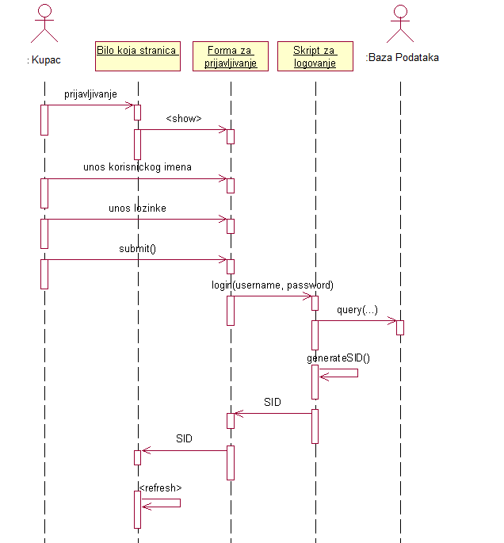

Dodavanje novog vatrenog oruzja
Kratak opis:
Dodavanje novog vatrenog oruzja.
Akteri:
Administrator,Radnik
Preduslovi:
Administrator/Radnik je prijavljen na web aplikaciju.
Osnovni tok:
- Administrator/Radnik bira opciju za prikaz stranice o vatrenom oruzju.
- Prikazuje se stranica o vatrenom oruzju.
- Administrator/Radnik bira opciju za dodavanje novog vatrenog oruzja.
- Prikazuje se forma za dodavanje novog vatrenog oruzja.
- Nakon unosa zahtevanih podataka administrator/radnik aktivira komandu Dodaj.
- Vrši se provera podataka [izuzetak: greske u unosu].
- Vrši se ažuriranje baze podataka.
- Osvežava se stranica za prikaz vatrenog oruzja.
Izuzetci:
[Greske u unosu] Prikazuje se poruka o greški na formi za unos podataka o vatrenom oruzju.
Posledice:
Novo vatreno oruzje je dodato.

Brisanje postojeceg vatrenog oruzja
Kratak opis:
Biranje postojećeg vatrenog oruzja
Akteri:
Administrator/Radnik
Preduslovi:
Administrator je prijavljen na portal.
Osnovni tok:
- Administrator/Radnik bira opciju za prikaz stranice o vatrenom oruzju.
- Prikazuje se stranica sa vatrenim oruzjem.
- Administrator/Radnik bira opciju za brisanje određenog vatrenog oruzja.
- Prikazuje se poruka za potvrdu brisanja vatrenog oruzja.
- Administrator/Radnik potvrđuje da želi da obriše zadato vatreno oruzje.
- Vrši se brisanje podataka o vatrenom oruzju u bazi podataka.
- Osvežava se stranica.
Izuzetci:
Nema.
Posledice:
Izabrano vatreno oruzje je obrisano.

Dijagram Sekvence:

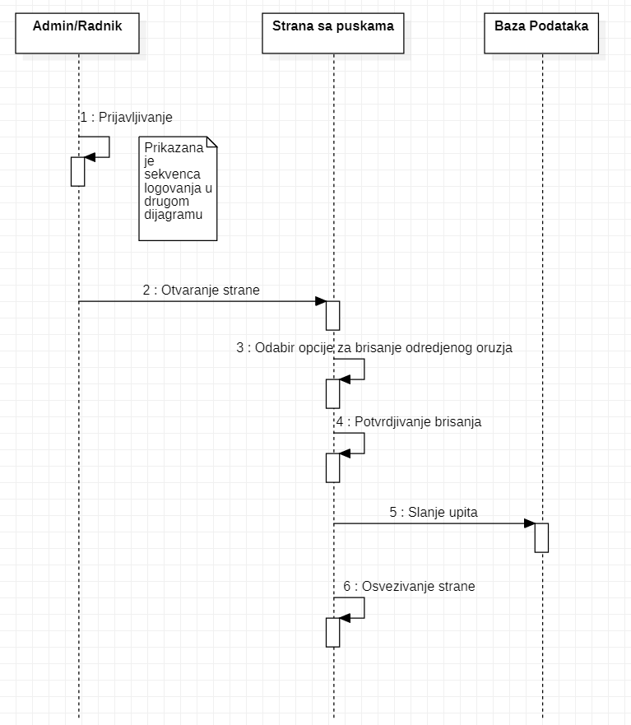

Blokiranje i brisanje postojećeg kupca
Kratak opis:
Brisanje i blokiranje korisničkog naloga i podataka za postojećeg kupca.
Akteri:
Administrator.
Preduslovi:
Administrator je prijavljen na portal.
Osnovni tok:
- Administrator bira opciju za prikaz spiska kupaca.
- Prikazuje se stranica sa kupcima.
- Administrator bira opciju za brisanje ili blokiranje određenog kupaca sa spiska.
- Prikazuje se poruka kojom se zahteva potvrda brisanja ili blokiranja.
- Administrator potvrđuje da želi da obriše ili blokira odgovarajućeg kupca.
- Osvežava se stranica sa spiskom kupaca.
Izuzetci:
Nema
Posledice:
Nalog kupca i podaci za izabranog člana laboratorije su obrisani ili blokirani.

Dodatni zahtevi

Funkcionalnost
U ovom odeljku su specificirani funkcionalni zahtevi koji su zajednički za više slučajeva korišćenja.
4guNshop web aplikacija ne zahteva nikakve dodatne funkcionalnosti.

Upotrebivost
U ovom odeljku su specificirani zahtevi koji su vezani za, ili utiču na upotrebivosti sistema koji se razvija.
Korisnički interfejs prilagođen korisniku:
Korisnički interfejs 4guNshop web aplikacije će biti dizajniran tako da bude omogućeno jednostavno i intuitivno korišćenje bez potrebe za organizovanjem dodatne obuke.
Korisnički interfejs prilagođen radniku:
Interfejs ce obezbediti radniku jednostavno dodavanje i azuriranje vatrenog oruzja, nakon jednocasovne obuke.

Pouzdanost
U ovom odeljku su specificirani zahtevi u pogledu pouzdanosti sistema koji se razvija.
Dostupnost:
4guNshop web aplikacija će biti dostupan 24 časa dnevno, 7 dana u nedelji. Vreme kada web aplikacija nije dostupan ne sme da pređe 10%.
Srednje vreme između otkaza:
Srednje vreme između dva sukcesivna otkaza ne sme da padne ispod 120 sati.

Performanse
U ovom odeljku su specificirani zahtevi koji definišu željene performanse sistema koji se razvija.
Broj korisnika koji simultano pristupaju:
Sistem će da podrži do 100 simultanih pristupa korisnika portalu.
Vreme odziva za pristup bazi podataka:
Vreme potrebno za pristupanje bazi podataka u cilju izvršenje nekog upita ne sme da veće od 5 sekundi.

Podrška i održavanje
U ovom odeljku su specificirani zahtevi koji treba da poboljšaju stepen podrške i mogućnost održavanja sistema koji se razvija.
4guNshop web aplikacija ne zahteva posebnu podršku i održavanje.

Ograničenja
U ovom odeljku su specificirana ograničenja kojih se treba pridržavati pri projektovanju sistema koji se razvija.
Hardverska platforma:
Klijentski deo sistema treba da ima mogućnost izvršavanja na bilo kom PC računaru sa minimum Pentium II procesorom i 128 MB RAM memorije.
Serverski deo sistema će raditi na webu.
Tipovi Web čitača:
Klijentski deo 4guNshop web aplikacije će biti optimizovan za sledeće Web čitače: Internet Explorer 6.0 i noviji ,Google Chrome kao i Firefox (Mozilla).

